KLP AL GE – HW
Jg. 9, IF 4, UV II

Was hat meine Frühstückstomate mit dem Senegal zu tun?
Kompetenzerwartungen
Die Schülerinnen und Schüler (konkretisierte Sach- und Urteils-/Entschei-dungskompetenzen)
- vergleichen Verfahren der ökologischen und konventionellen Erzeugung sowie die Verarbeitung ausgewählter Lebensmittel,
- beurteilen unterschiedliche Wege der Lebensmittelproduktion im Hinblick auf Nachhaltigkeit und Arbeitsökonomie

Die Schülerinnen und Schüler (übergeordnete Methoden- und Handlungskompetenzen)
- analysieren Fallbeispiele und nehmen Verallgemeinerungen vor (MK 10),

Hinweise zum Umgang mit diesem Material
Die Unterrichtseinheit ist für eine Doppelstunde (90min.) konzipiert. Zu Beginn sollte jeweils ein Bild von Almeria vor und nach dem Ausbau des Anbaugebietes gezeigt und besprochen werden. Die Informationen können entweder im Internet recherchiert werden, als Text vorliegen oder dem Film „We feed the World“ entnommen werden. Zwei Gruppen erarbeiten jeweils ein Thema und tauschen sich aus. Die Informationen aus den beiden Gruppen werden dann im Kugellager weitergegeben. Im Anschluss daran wird wieder in Kleingruppen der „Kreislauf der Tomaten“ beschriftet und eine persönliche Handlungsalternative besprochen.
Differenzierungsmöglichkeiten und individuelle Förderung:
- für schwächere Gruppen können Texte bereit gelegt werden
- die Texte sind schon präpariert: wichtiges ist dick gedruckt
- die Kreisläufe sind schon vorstrukturiert
- Lösungswörter für die Kreisläufe werden bereit gelegt
- leistungsstärkere Schüler ermitteln die Kosten für die Produktion von spanischen und deutschen Tomaten und vergleichen diese

Was hat meine Frühstückstomate mit dem Senegal zu tun?
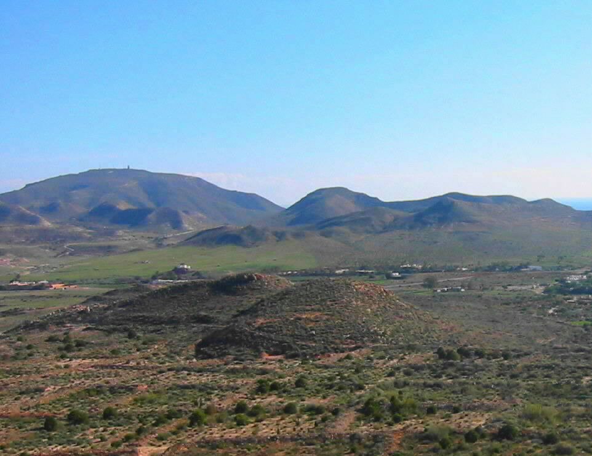
Almeria ist ein spanisches Gebiet am Mittelmeer. Es ist die trockenste Gegend von Europa mit den meisten Sonnenstunden. Dennoch werden hier auf über 350 km² Land Tomaten in Gewächshäusern angebaut.

Aufgaben Gruppe 1 und 2:

1. Informiert euch im Internet über die Gründe, die seit den 70ziger Jahren zu dem „Wunder von Almeria“ geführt haben. Berücksichtigt dabei folgende Gesichtspunkte:
- Wie konnte ein Gebiet in dieser Größe entstehen?
- Was bedeutet diese Form der Bewirtschaftung für das Grundwasser?
- Wie viele Ernten können pro Jahr eingefahren werden?
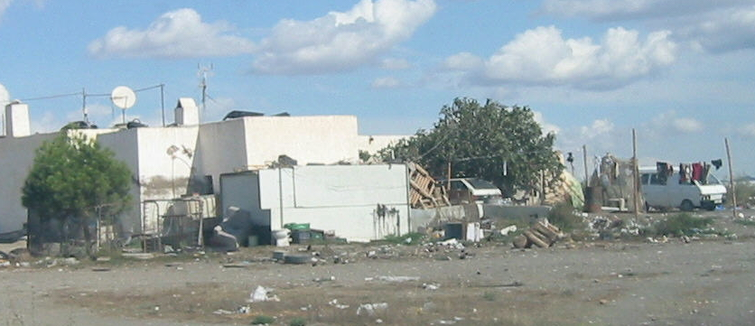
- Welche Auswirkungen hat dieses Wunder auf die Umwelt?
- Welche Auswirkungen ergeben sich dadurch für den regionalen Arbeitsmarkt?

2. Tauscht eure Ergebnisse aus und fertigt einen Spicker an, der aus beliebig vielen Bildern, aber nur 10 Worten besteht.

3. Tauscht eure Ergebnisse im „Kugellager“ aus.

Aufgaben Gruppe 3 und 4:

1. Informiert euch im Internet darüber
a) Was mit den Tomaten aus Almeria in Deutschland geschieht, die nicht hier verkauft werden können. Berücksichtigt dabei folgende Gesichtspunkte:
- Wer bezahlt die Transportkosten der Tomaten von Europa nach Afrika (Senegal)?
- Was kosten die Tomaten in Afrika?

b) Was bedeutet die Einfuhr europäischer Tomaten nach Afrika für die einheimischen Bauern?
- Wie sind ihre Möglichkeiten Afrika zu verlassen?
- Wie sind ihre Lebensbedingungen in Almeria?

2. Tauscht eure Ergebnisse aus und fertigt einen Spicker an, der aus beliebig vielen Bildern, aber nur 10 Worten besteht.

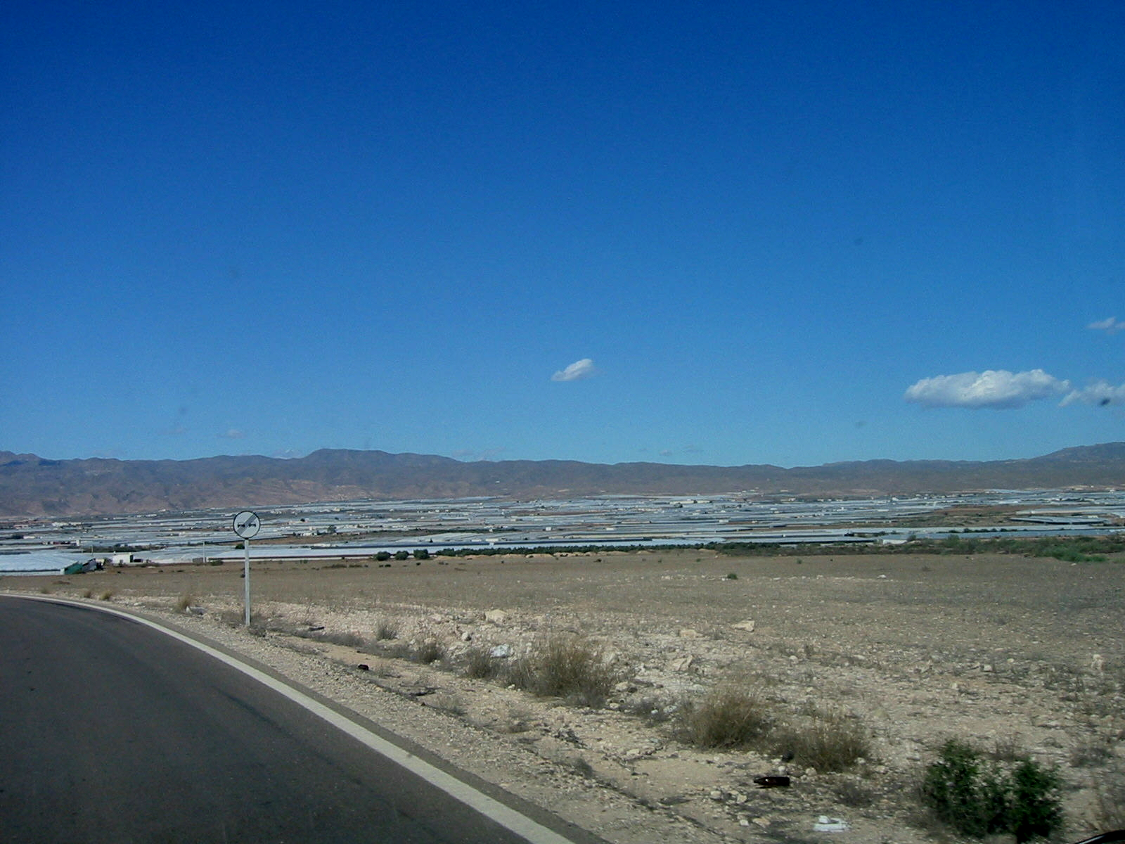
3. Tauscht eure Ergebnisse im „Kugellager“ aus.
Kreislauf:
Aufgabe:
- Fülle den Kreislauf sinngemäß mit Hilfe deiner Informationen aus und zeichne Pfeile ein.
- Kannst du als Verbraucher den Kreislauf beeinflussen? Wenn ja, an welcher Stelle? Begründe deine Meinung.
- Ist es sinnvoll das ganze Jahr über Tomaten kaufen zu können? Begründe deine Meinung.

Tomatenproduktion in Almeria

Regionaler Markt im Senegal

Lösung Kreislauf:
Überschüsse werden exportiert
Günstige Preise
Verbraucher in D kaufen, aber nicht alles
Tomatenproduktion in Almeria
Günstige Arbeitskräfte
Flucht nach Spanien
Armut, da eigene Ware nicht verkauft werden kann
Regionaler Markt im Senegal
Subventionen
der EU

